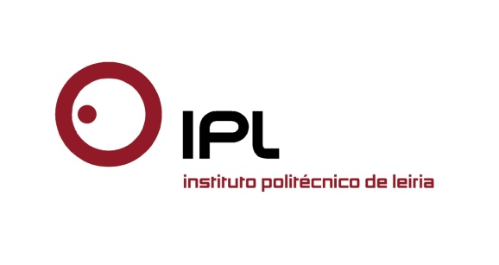

Núcleo de Desportos Motorizados de Leiria integra organização

Competição automóvel regressa ao IPLeiria
no 2.º Fórum do Desporto Automóvel

O tema da competição automóvel está de regresso ao Instituto Politécnico de Leiria (IPLeiria), na segunda edição do Fórum do Desporto Automóvel, organizado em parceria com o Núcleo de Desportos Motorizados de Leiria (NDML). “Presente e futuro” é a temática do evento, organizado pelas coordenações dos cursos de licenciatura e mestrado em Engenharia Automóvel da ESTG, em parceria com a direção do NDML, e que decorre no próximo dia 5 de dezembro, no anfiteatro 1 do edifício D da Escola Superior de Tecnologia e Gestão (ESTG).

O programa integra três painéis, que contam com a moderação do jornalista João Fernando Ramos, que visam a partilha de experiências em várias vertentes do desporto automóvel, com os contributos de personalidades nacionais e internacionais e de antigos e atuais estudantes. Direção de prova, segurança em competição, pilotagem e a formação, até ao marketing e comunicação social, são as principais temáticas em análise no evento, também aberto aos amantes do desporto automóvel.

«Este Fórum proporciona mais uma oportunidade de divulgação das nossas formações na área da Engenharia Automóvel, bem como dos projetos de I&D e a capacidade de prestação de serviços para entidades e pessoas ligadas ao setor automóvel» refere João Pereira, docente da ESTG/IPLeiria. «Acresce a oportunidade dos estudantes contactarem com o mundo do desporto automóvel», acrescenta.

O encontro prossegue com a entrega dos troféus do “Series by NDML 2015”, para o qual concorreram sete provas realizadas pelo NDML, e que contou com 77 equipas em Clássicos, 73 desportivos e 15 em protótipos, num total global de 290 pilotos e navegadores. A iniciativa termina com uma visita aos Laboratórios de Engenharia Automóvel da ESTG/IPLeiria.

Este é mais um evento que resulta da parceria e colaboração entre o NDML e os cursos de Engenharia Automóvel da ESTG/IPLeiria, parceria esta que está presente desde a criação desta área de formação nesta Escola, pioneira e única no nosso País.

A cooperação entre a ESTG/IPLeiria e o NDML traduz-se na possibilidade de realização de trabalhos de estudantes e docentes na pista do NDML, no Kartódromo Internacional de Leiria, a participação de estudantes de Engenharia Automóvel como comissários técnicos nos eventos do NDML, assim como a organização da prova de karting que anualmente ocorre nesta pista, no âmbito da Academia de Verão da ESTG, um evento dirigido a alunos do ensino secundário.

Anexo:
Programa do 2º Fórum do Desporto Automóvel.

Leiria, 4 de dezembro de 2015
Para mais informações contactar:
Midlandcom – Consultores em Comunicação
Ana Frazão Rodrigues * 244 859 130 * 939 234 508 * afr@midlandcom.pt
Ana Marta Carvalho * 244 859 130 * 939 234 518 * amc@midlandcom.pt

